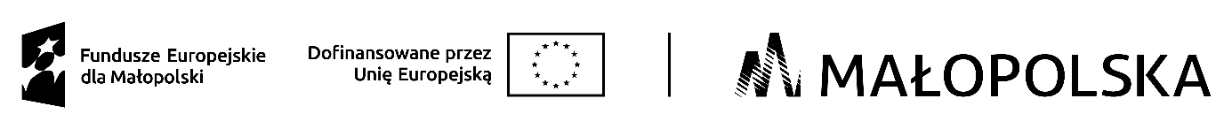

(załącznik nr 2)

................................., dn. ...............................
.............................................
(Pracodawca)

Oświadczenie do umowy nr CAZ/IR-….-637-….-..../.... z dnia:...............
Zestawienie wynagrodzeń pracownika w wieku do 30 roku życia któremu przyznano bon zatrudnieniowy, zatrudnionego w ramach umowy o refundację części kosztów na wynagrodzenie i składek na ubezpieczenie społeczne
Imię i nazwisko: ...................................................................................................................................................

za okres od .... . .... . 20.... r. do .... . .... . 20.... r.
dzień m-c rok dzień m-c rok

l.p. | MIESIĄC: | Wynagrodzenie brutto w zł : | Składki ZUS w zł : (suma składek finansowanych przez płatnika tj. E+R+W+FP+FGŚP) | Wynagrodzenie  za czas choroby:* | Wynagrodzenie netto w zł :
1.
2.
3.
4.
5.
6.
7.
* w przypadku wypłaty świadczenia z tytułu niezdolności do pracy lub zasiłku opiekuńczego należy przedłożyć kopię deklaracji ZUS RSA lub ZUS RMUA

Oświadczam, że w/w pracownik :
 Pracuje do nadal
 Pracował do dnia ………………………….(należy dołączyć świadectwo pracy),
 Inne ……………………………………………………………………………….

Ponadto oświadczam, że nie zalegam w dniu złożenia niniejszego oświadczenia z wypłacaniem w terminie wynagrodzeń pracownikom, z opłacaniem w terminie należnych składek na ubezpieczenie społeczne, ubezpieczenie zdrowotne, Fundusz Pracy, Fundusz Gwarantowanych Świadczeń Pracowniczych oraz z opłacaniem w terminie innych danin publicznych.

.................................................
( podpis Pracodawcy)
Projekt „Aktywni zawodowo II ” współfinansowany z Europejskiego Funduszu Społecznego Plus, w ramach Funduszy Europejskich dla Małopolski 2021-2027, Priorytet 6. Fundusze europejskie dla rynku pracy, edukacji i włączenia społecznego programu regionalnego, Działanie 6.1 Aktywizacja zawodowa – projekty powiatowych urzędów pracy.”

